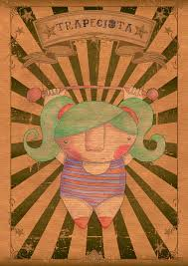
¿HAS SOÑADO ALGUNA VEZ CON TOCAR LAS NUBES?

TALLER DE CREACIÓN DE ESPACIOS AÉREOS
MARTES DE 19:15H A 20:15H
DE 6 A 12 AÑOS
15€ SOCIOS , NO SOCIOS 20€
RUTH 639864366

